关于2020届本科毕业设计/论文学生资料归档材料
注意事项的说明
各学院：
2020届本科毕业设计/论文工作在10月末正式启动，本学年度继续采取“线上+线下”管理，根据实际运行情况和《武昌首义学院本科生毕业设计/论文工作管理办法》（院教［2019］70号）文件精神，现将学生资料归档有关注意事项说明如下：
一、归档时间
各学院答辩结束后（截止到2020年6月13日前）
二、学生毕业设计/论文资料袋中资料内容：
1.任务书；
说明：可通过Mis系统打印:
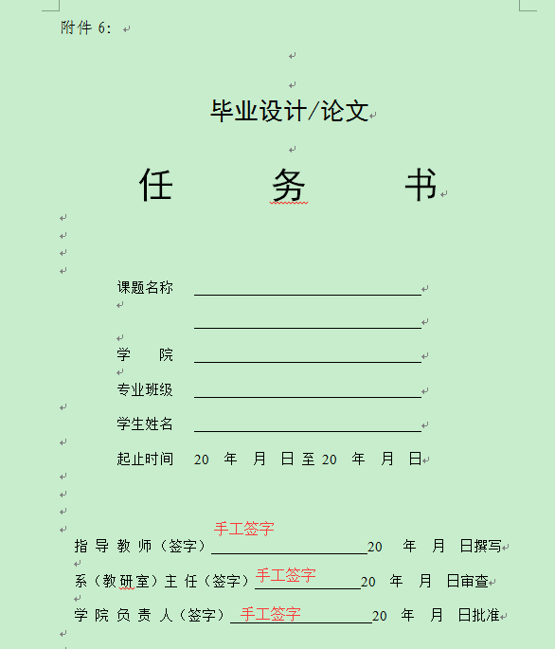

2.开题报告: 可通过Mis系统打印
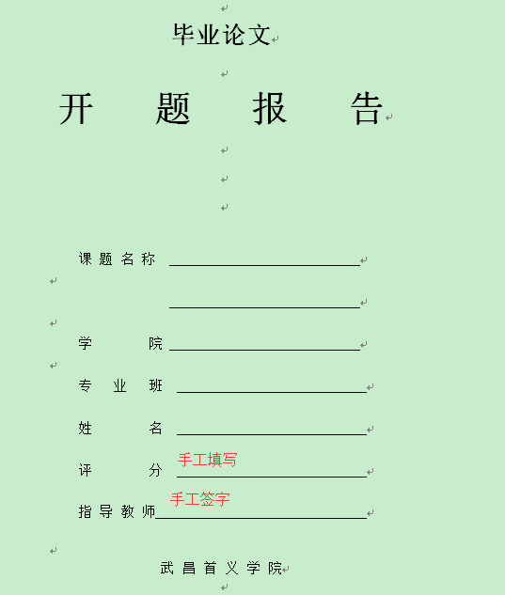
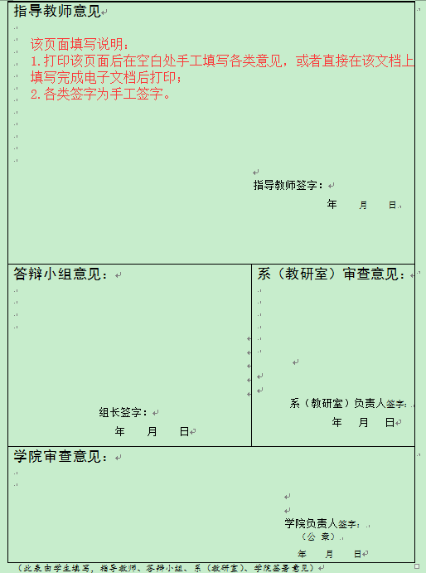
3.外文文献翻译:可通过Mis系统打印
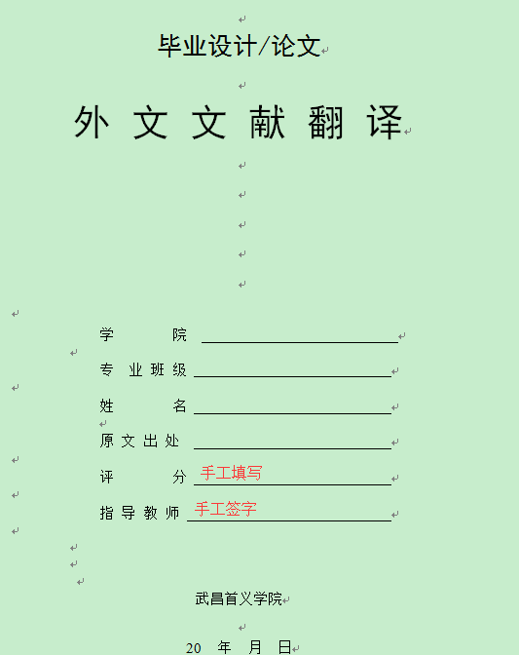
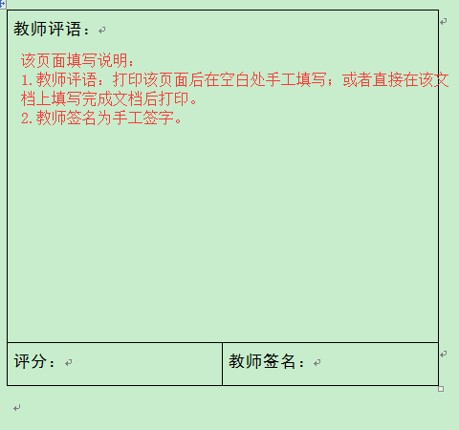

4.毕业设计/论文本:
根据格式撰写，使用学校下发的纸张，通过Mis系统打印

5.毕业设计/论文查重报告:
通过维普查重系统打印

6.答辩审批表：
根据管理规定，下载打印后填写
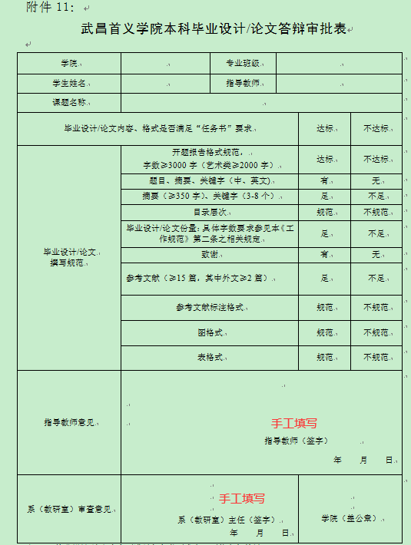
7.指导教师答辩评语填写：
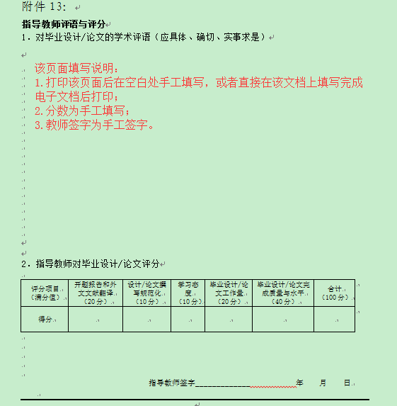
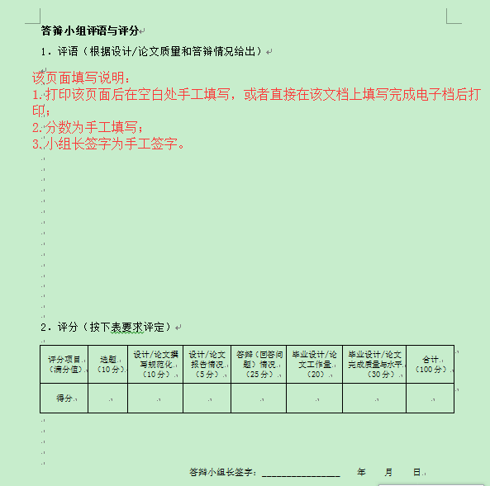
8.毕业设计/论文学生工作日志
(1)归档资料为学校下发的“毕业设计/论文学生工作日志”本。
(2)学生的日志可以从Mis系统下载打印粘贴到日志本中，也可以在日志本中手写。
（3）教师批阅为手工填写或从Mis系统中下载的电子稿打印，签名为手工签字。
9.图纸和源程序（或光盘）、调查报告、创新成果文件材料及应该存档的其他相关文件等。

以上内容由各系（教研室）将学生毕业设计/论文的有关资料整理后交学院存档。

教务处
2019.10.31

